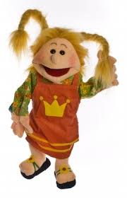

Infoboekje
Kaatjesklas

Welkom in de Kaatjesklas
Woordje van de directeur :
De Rikkiklas en de Kaatjesklas zijn 2 menggroepen. Hier zitten de oudste kleuters van geboortejaar 2017 bij kleuters van 2016.
Ze blijven een gans schooljaar in dezelfde groep en bij dezelfde leerkracht in hun eigen klasje.
De gezamenlijke klasactiviteiten zoals het kringmoment en de start van een thema gaan voor alle kinderen in groep door. In activiteiten wordt er door de kleuterleidsters gedifferentieerd.
Dit betekent dat ook uw kleuter een aangepast aanbod krijgt, op zijn of haar niveau.
En ook voor de iets oudere kleuters worden er voldoende uitdagingen voorzien.
Juf Laurine komt op vaste tijdstippen in de klas de kleuters begeleiden tijdens de differentiatiemomenten.

We hebben ondertussen vanuit de schoolgemeenschap extra ondersteuning bekomen. Zo zal juf Laura op woensdag telkens een halve kleuterklas nemen om expliciet te werken aan de grove en fijne motoriek en de schrijfpatronen.
Juf Lieselot zal op dinsdag of woensdag de zorgwerking van de Rikki- en Kaatjesklas op zich nemen. Zij zal dan kleuters individueel of in een klein groepje begeleiden.
Voor de Giraffenklas is het zorgjuf Nancy die hetzelfde zal doen met de oudste kleuters.

Op deze manier benutten we alle middelen om ook uw kind optimaal te kunnen begeleiden op zijn of haar ontwikkelingsniveau.

Dit informatieboekje is een boekje met info van de Kaatjesklas.
Hierin vinden jullie info i.v.m. de werking van de klas en i.v.m. de manier waarop u met ons kan communiceren.
Ook de klasafspraken en het verjaardagsritueel worden hieronder uitgelegd. Zit u nadien nog met vragen, kan u ons altijd via een briefje in het brievenmapje of via e-mail: kaatjesklas@gmail.com bereiken.

1. Kaatjesklas
Waarom de Kaatjesklas?
Kaatje is onze klaspop. Via haar kunnen we de kinderen gemakkelijk bereiken. We gebruiken haar en andere poppen om kinderen op een grappige en leuke manier gewoontes van de klas en afspraken bij te brengen. Ze neemt de kleuters bovendien graag mee op sleeptouw om een nieuw thema aan te brengen of om een activiteit in te leiden. Kaatje is grappig, lief, soms ook bang, droevig of boos maar af en toe ook een hele grote sloeber. Kinderen identificeren zich onbewust met de pop die vaak reageert zoals zij weleens doen…
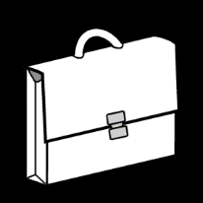
2. Hoe ziet een dag eruit in de Kaatjesklas?
2.1 Onthaal:
- Boekentassen legen bij het binnenkomen van de klas
De kleuters legen zelfstandig hun boekentas. Ze leggen hun brievenmapje, heen- en weerschriftje, de klastas, drinkbus, koekendoos, fruitdoos en boterhammendoos in de juiste manden. (daaraan hangt een pictogram). Onze boterhamdoos en/of koekjes voor de opvang blijven in de boekentas.
(graag alles naamtekenen, ook de dozen voor de opvang)
- De boekentas wordt in het vakje gestopt, de jas gaat aan de kapstok.
- Iedereen hangt zijn kleine ster,met de klasstempel erop, aan de grote ster.
- We openen de dag met een lied
- Bofkonten en staartje:. Er worden aan het begin van de dag twee bofkonten en een staartje gekozen.. Die kinderen mogen taakjes uitvoeren voor de juf (vb. postbode zijn, planten water geven, …) en ze mogen tijdens de speeltijden met de fiets of step rondrijden. Ze staan ook vooraan/achteraan in de rij en kiezen eerst om te spelen..

- Aanwezigheden: de kleine ster aan de grote ster (in de kring)

- Dagen van de week: Dit wordt opgebouwd tijdens het schooljaar. We zingen een liedje over de dagen van de week. (eerst de kleuren van de dag, daarna de dag) De dag van vandaag/kleur en dag is belangrijk voor deze leeftijd. Morgen, gisteren is nog heel moeilijk voor heel wat kinderen. Als de kinderen er klaar voor zijn dan gaan we ermee aan de slag.
Op de weekkalender zien de kinderen ook verjaardagen, vrije dagen, uitstappen of andere speciale gelegenheden hangen.
Hoeveel keer nog slapen voor….?

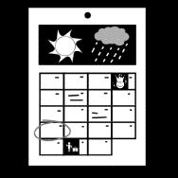
Daarna zetten we ook nog een kruisje op onze jaarkalender. We gebruiken de jaarkalender om uit te kijken naar speciale gebeurtenissen. (vb. Sinterklaas, verjaardagen, …)

- Weerkalender: 1 bofkont mag onze weerman of weervrouw zijn.
De andere jongens en meisjes gaan op de bank staan en kijken naar buiten door de ruiten.
Ze tonen met hun armen wat ze zien…(zon/wind/wolken/regen/…)
De bofkont kijkt de vrienden en naar buiten met zijn of haar bril en draait de weerkalender op het juiste kaartje.

- Vertellen:
We zingen het lied ‘Sofie de krokodil’ met onze krokodil knuffel.
Het staartje mag gooien met de dobbelsteen.
Het aantal dat op de dobbelsteen staat is het aantal kinderen dat vandaag mag vertellen met de microfoon.

- Daglijn: Op de daglijn kunnen we volgen wat we allemaal gaan doen die dag. De kaarten hangen steeds op het bord, zodat de kleuters kunnen meevolgen. Dit is een belangrijke steun voor de kinderen aangezien tijdsbesef vaak heel moeilijk is. Hier blikken we, in de loop van de dag, heel vaak op terug.

- We hebben al lang stil gezeten en maken onszelf wakker met ochtendgymnastiek/aerobic (Mevrouw De Pauw of Dirk Scheele)
2.2 Klassikale activiteit:
Dit kan een waarneming, godsdienst, wiskundige of taalactiviteit (versje aanleren, praten met Kaatje, eigen ervaringen vertellen, prentkijken,…) zijn. In de voormiddag worden meestal activiteiten rond denkontwikkeling en taal gegeven, aangezien de kinderen dan nog het meest fit zijn.
Verschillende klassikale activiteiten worden steeds herhaald op verschillende momenten op de dag.
Later op de dag kunnen dit ook muzikale- of bewegingsactiviteiten zijn. We zorgen steeds voor variatie voor de kinderen.
Op het einde van de dag wordt meestal afgesloten met een verhaal. Eénzelfde verhaal kan soms meerdere keren herhaald worden op een week, maar wordt steeds op een andere manier vertelt. (vb. schetsend vertellen, vertellen met concreet materiaal, tafelpoppenspel) Zo blijft de verhaallijn beter hangen.
2.3 Begeleide activiteit + zelfstandige activiteiten:
Na de klassikale activiteit kunnen de kleuters een keuze maken. Ze kunnen bij de juf steeds een begeleide activiteit doen of in een hoekje “spelen”.
In de hoekjes worden allerlei verschillende spelvormen aangeboden, de kinderen leren immers vooral en heel veel door te spelen. Dit kan door een opdrachtkaart zijn, een eenvoudig stappenplan, aanvullend thematisch materiaal in een hoek … .
De begeleide en zelfstandige activiteiten worden deels in thema aangepast, zodat er veel motivatie en enthousiasme is.
Observeren tijdens het vrij spel is een sleutelwoord….op deze manier kunnen hoeken aangevuld of aangepast worden.
Kinderen tonen tijdens het vrij spel op een spontane manier heel veel dingen.
Wie bootsen ze na? Hoe spelen ze? Met wie spelen ze? Waar spelen ze? Enz…
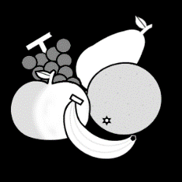
In de namiddag wordt dit nog eens herhaald. Er wordt tijd gemaakt om samen knutselwerkjes af te werken.
2.4 Fruit/koek- en drankmoment + afspraken:
Omdat de groep zo groot is krijgen de kinderen hun fruit/koek van juf. De jongste groep zit aan de tafels om te eten.
De drankjesmand wordt door de bofkonten in het midden van onze kring gezet.
De bofkonten delen de flessen uit. Het staartje neemt de mand voor de schillen en zet deze ook in de kring.
We eten een stukje fruit/groente in de voormiddag. In de namiddag wordt gekozen tussen een stuk fruit, groente of koek.
We denken ook steeds aan het milieu op onze school en willen u graag vragen om steeds de papiertjes al van de koeken te doen en de koeken in een herbruikbaar doosje te stoppen. Dankjewel daarvoor!
Drinken wordt meegegeven in een herbruikbaar fles of drinkbus. Liefst gezonde dranken en geen gesuikerde dranken.
Graag alles naamtekenen!

3. Beweging op school
Juf Gianna is onze turnjuf! Zij gaat twee keer per week (dinsdag en donderdag) sporten met de kleuters. Gelieve, de kleuters steeds makkelijke kledij/schoenen aan te trekken, zodat ze soepel kunnen bewegen.
4. Verjaren in de Kaatjesklas!
Jullie kleine spruit wordt een jaartje ouder? In de klas wordt zo’n gebeurtenis uitgebreid gevierd! Denk maar aan: de verjaardagsstoel, een zelfgemaakte kroon, ballonnen, zingen, … . Deze dag zal niet onopgemerkt voorbij gaan. We beginnen twee dagen voor de verjaardag al een klein beetje te vieren . Uw kleuter kan zich dan stilletjes aan voorbereiden op het grote feest. Daarom geven wij een verjaardagskoffer mee, zodat we de verjaardag van uw kleuter op hun wijze kunnen vieren.
Als eerste mag jouw kleuter een lievelingsspulletje meebrengen naar school, om te tonen aan de andere kleuters, waar ze graag mee spelen, waar ze iets over willen vertellen. Dat kan een foto, een knuffel, een auto, een film, een spelletje, … zijn.
Uw kleuter mag als tweede een tekening van zichzelf maken als jarige. Suggesties: kroon, ballonnen, … ..
Daarnaast mag uw kleuter vier of vijf activiteiten kiezen. (afhankelijk of hij/zij vier of vijf jaar wordt)
Klein Kaatje zit in de verjaardagskoffer, uw kleuter mag haar verzorgen tijdens die twee dagen. Hij/zij kan er samen mee slapen. Wie wenst, mag ook een foto nemen samen met Kaatje, tijdens een activiteit ’s avonds, vb. samen eten, tv kijken, spelletje spelen, cadeautjes opendoen, …). Hierover kan uw kleuter de dag nadien vertellen. (niet verplicht)
Eénmaal op school, mag de jarige zijn zelfgemaakte kroon de hele dag dragen, hij/zij mag ook in de verjaardagsstoel zitten. We overlopen samen de verjaardagsmap. Zo kunnen we de verjaardag vieren volgens de wensen van de jarige.
Jullie sloeber mag op zijn/haar dag de bofkont zijn, een tweede bofkont en het staartje kiezen!
Belangrijk: Gelieve geen individuele geschenkjes of snoep mee te geven voor de kleuters. Als u graag iets wil doen, dan kan er een voorverpakt stukje koek of een cake meegebracht worden.
Een klasgeschenk kan u ook kiezen. Dit is volledig vrijblijvend!
5. Spulletjes van thuis:
Thematische spullen die uw kind meebrengt naar school, graag naamtekenen zodat ze zeker niet verloren gaan. Waardevolle zaken laat u beter thuis, tenzij u het vooraf aan de juf geeft. Dan zorgt de juf ervoor dat het een veilig plekje krijgt.
Speelgoed van thuis mag thuis blijven.
Mutsen en sjaals graag naamtekenen, de kleuters kennen vaak hun eigen muts en sjaal, toch kan het gebeuren dat kinderen dezelfde kledij dragen.
6. Kosteloos materiaal:
Heeft u thuis leuke spulletjes of kosteloos materiaal liggen en u wilt er liefst zo snel mogelijk van af? (knopen/stukjes stof/papier/touw/kinderkledij die te klein is geworden/handdoekjes/speelgoed dat niet meer gebruikt wordt….) Wacht even voor u het materiaal weggooit, misschien is het voor ons heel waardevol materiaal?! Vraag het steeds aan de kleuterjuffen, misschien wordt het binnenkort dan verwerkt in een knutselwerkje! Bedankt daarvoor!
7. Stiptheid:
“Weet je nog vanmorgen toen Kaatje…?” Niets is vervelender dan een toffe gebeurtenis missen in de kleuterklas. Daarom willen wij u vriendelijk vragen om tijdig naar school te komen. Kleuters kunnen dan ook hun vriendjes op speelplaats terug ontmoeten en dat is heel belangrijk voor hen. Ook wordt een knus of leerrijk moment soms gestoord door kleuters die te laat binnenkomen. Toch kan er altijd iets onverwachts gebeuren waardoor dit onmogelijk is, daarvoor hebben we alle begrip,
8. Afhalen van de kleuters:
Als dit voor het belsignaal (einde dag) gebeurt, moet u het secretariaat of directie verwittigen voor de verzekering. Wanneer uw kleuter door iemand anders wordt opgehaald, laat dit dan liefst op voorhand weten. Dit voor de veiligheid voor uw kleuter.
9. Nemen van medicijnen op school
Indien uw sloeber ziek is of ziek is geweest en nog medicijnen moet nemen tijdens de schooluren dan dient u een formulier te vragen bij de directie of op het secretariaat. Wij mogen immers, zonder uw schriftelijke toestemming, geen medicijnen geven aan de kinderen.
9. Buitenschoolse activiteiten:
Wanneer we met uw kleuter op uitstap gaan, laten we dit zeker en vast steeds op voorhand weten d.m.v. een briefje of via mail. Ook wordt er steeds aangegeven of de kledij van uw kleuter op die dag moet aangepast worden. (vb. bosuitstap of Rollebolle)
10. Brievenmapje/heen-en-weermapje/knutseltas:
Het brievenmapje wordt gebruikt om brieven door te geven. (reclame/invulstrookjes, infobrieven)
Gelieve de mapjes steeds terug in de boekentas te stoppen, zo kunnen wij ze steeds terug snel aanvullen.
Als er brieven in dit mapje zitten die niet voor u van toepassing zijn of die u niet wenst ….kan u op deze brief aub een streep trekken en deze terug in het mapje stoppen? Op deze manier weten we dat u dit gezien heeft en dat dit niet voor u van toepassing is. We hoeven u ook niet onnodig lastig te vallen om naar de brief te vragen
In het liedjes- en versjesmapje kan u alle liedjes en versjes terugvinden die wij hebben geleerd. Ook wordt er na een thema steeds een verslagje toegevoegd. Zo kan u alle avonturen van uw sloeber in de Kaatjesklas volgen.
Knutselwerkjes worden zorgvuldig aan het einde van een thema in de klastas gestopt samen met het liedjes- en versjesmapje. Gelieve de klastas en heen-en-weermapje steeds terug te geven, zodat we ze snel terug kunnen opvullen.
11. Communicatie:
Jullie kunnen ons steeds voor en na school aanspreken. De meeste juffen zijn er minstens een kwartier op voorhand of blijven nog wat langer na school. Wie niet op die momenten aanwezig kan zijn, kan via het brievenmapje zaken melden via een briefje.
Wie dringend iets wil melden kan mij steeds bereiken via het e-mailadres: kaatjesklas@gmail.com
of via het gsm nummer van juf Angelique : 0496/03 29 97 Ook kan u het secretariaat of directie tijdens de schooluren contacteren.
We geven graag informatie aan jullie door via mail. Indien u een mail stuurt naar het e-mailadres van de klas met de naam van uw sloeber dan kunnen we hier onmiddellijk mee aan de slag gaan. (kaatjesklas@gmail.com)
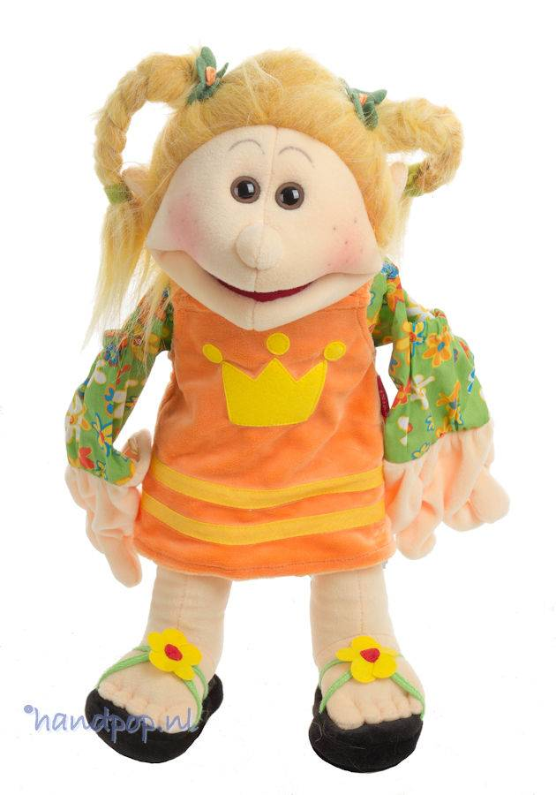
Bedankt om dit boekje door te nemen!
Lieve groeten,
Kaatje en haar vriendjes
Juf Lisa
Juf Angelique

